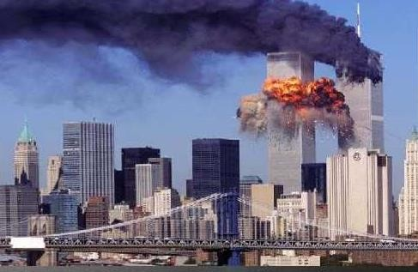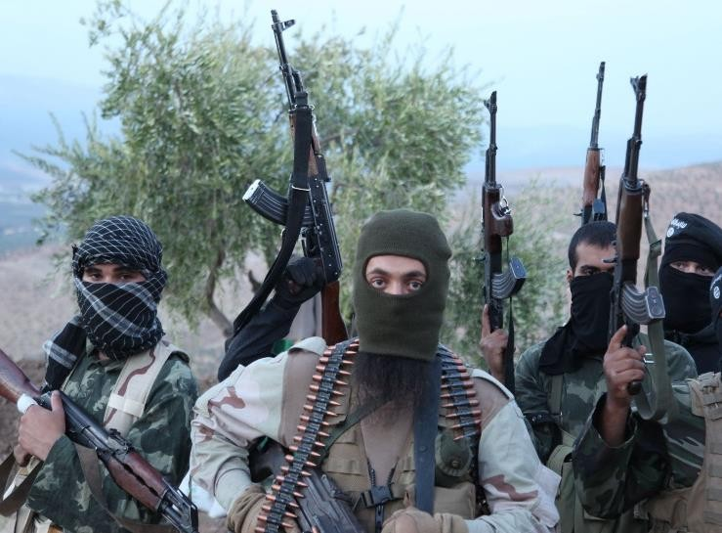
общественных групп, так и случайные люди — всё зависит от цели террориста.
- При совершении теракта его жертвами являются одни люди, а психологическое воздействие оказывается на других.
- Акты террора носят устрашающий характер. Но, в отличие от рядовых угроз применения насилия, оно осуществляется на самом деле.
- Исполнители терактов могут быть как одиночками, так и членами преступных организаций. Во втором случае они могут быть подвержены влиянию главарей террористических организаций.
Существует
несколько
классификаций
терроризма. Одна из наиболее очевидных — количество людей, вовлечённых в террористическую деятельность. Одиночный или неорганизованный терроризм характеризуется участием в незаконной деятельности одного конкретного человека. Такое случается крайне редко ввиду большого риска для самого преступника. Более распространённый вид терроризма — коллективный, или организованный. При нём
Виды терроризма
Что такое терроризм
Понятие «терроризм» произошло от латинского слова «terror», что в переводе означает «страх», «ужас». Если говорить более конкретно, то терроризм — это применение насильственных действий с целью достижения каких-то глобальных установок. Такие установки могут быть самыми разными
- политические, экономические, духовные, идеологические и т. д. Согласно статье 205 Уголовного кодекса Российской Федерации, в терроризме может быть обвинено лицо или группа лиц, деятельность которых приводит к гибели людей или причинению значительного имущественного ущерба.

Признаки терроризма
Как правило, акты терроризма обладают следующими специфическими свойствами:
  - Терроризму характерна массовость — как последствий, так и освещения в обществе. Для террористов их преступления — это посыл.
  - Акты террора совершаются публично, так как основная цель — привлечение внимания.
  - Жертвами террора могут стать как представители конкретных
ответственность за совершённый теракт несут организованные группы лиц, причём не все из них являются исполнителями, а сеть преступников может располагаться на территории всего мира.
Также акты терроризма принято разделять и по идеологии самих злоумышленников.

Основных видов преступлений всего пять:
- Политический террор. Направлен на изменение политического строя в том или ином государстве. Цель — устранение конкурента, будь то действующая власть или, наоборот, оппозиция.
- Националистический террор. Действия, направленные на уничтожение или дискриминацию группы людей по национальному признаку с целью доказать своё превосходство над ними.
- Религиозный террор. Представляет собой попытки уничтожить людей, которые придерживаются чуждой для террориста религии, или же подчинить их своей вере.
- Криминальный террор. В основе данного вида терроризма стоит желание получить прибыль. В связи с этим жертвами могут стать конкуренты преступной группировки или крупные предприниматели.
- Экологический террор. Данный вид террора характеризуется желанием привлечь внимание общественности к проблемам окружающей среды при помощи радикальных методов.

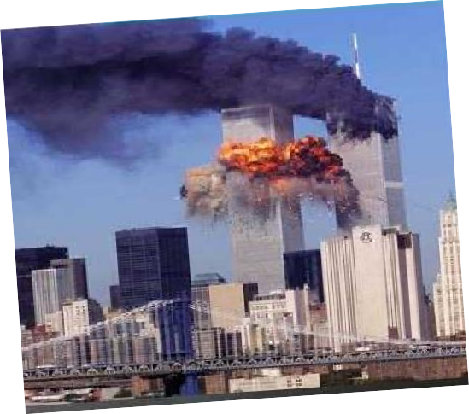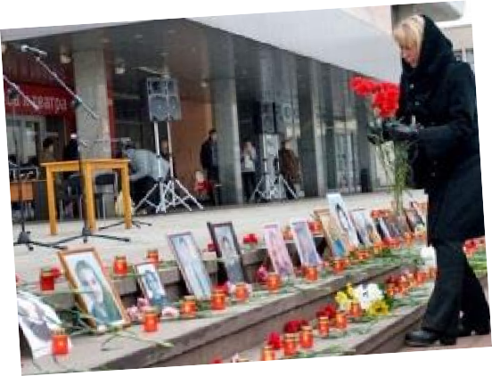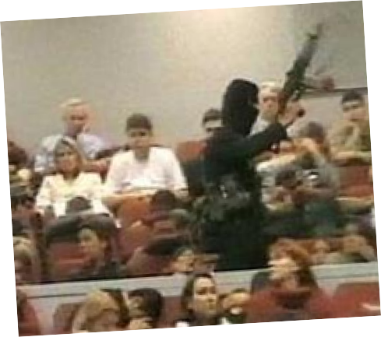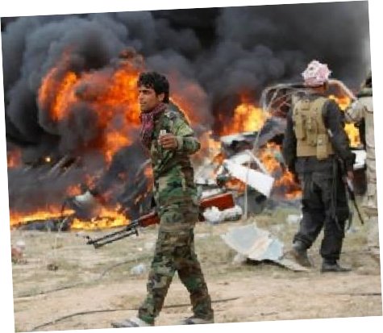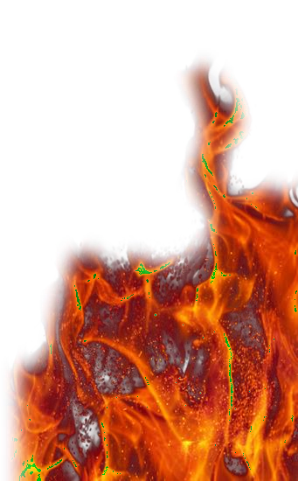Способы терроризма
У террористов существует множество методов ведения своей деятельности. Вот основные из них:
- взрывы и обстрелы различных объектов инфраструктуры и иных зданий;
- убийство конкретного человека или группы людей;
- пытки людей, их избиение, издевательства;
- похищение людей с целью применения шантажа;
- захват различных зданий и территорий с последующим взятием заложников;
- ограбление заведений с последующим взятием заложников;
- применение или угроза применения ядерного или биологического оружия.
Кто в России присваивает
статус террориста
Помимо стандартной судебной процедуры, лицо или группа лиц, признанные на территории России террористами, заносятся в специальный реестр «террористов и экстремистов». Делается это с целью предотвращения возможных последующих преступлений. Изначально предложение о признании организации террористической и её незамедлительной ликвидации готовит Федеральная служба безопасности Российской Федерации. Их обращение принимает Генеральная прокуратура, которая также проводит досудебные проверки. Конечное заявление поступает в Верховный суд РФ, на основании решения которого и выносится приговор.

Какое наказание грозит террористу в России

Разные степени ответственности и наказания за совершённый террористический акт или причастие к нему прописаны в статье 205 Уголовного кодекса Российской Федерации.
Так, если виновный совершил террористи- ческий акт, повлекший за собой разного рода последствия, включая гибель людей и значительный имущественный ущерб, приговаривается к лишению свободы на срок от 15 до 20 лет либо к пожизненному заключению.
Человек, обвинённый в содействии террорис- тической организации, может получить срок от 7 до 20 лет либо пожизненное лишение свободы.
Лицо, участвовавшее в подготовке террористического акта, освобождается от уголовной ответственности, если оно своевременным предупреждением органов власти или иным способом способствовало предотвращению осуществления террорис- тического акта и если в действиях этого лица не содержится иного состава преступления.

.

Структурное подразделение:
Украинская сельская библиотека

Терроризм -
угроза обществу

2024 год

